- Задание 1 (УК2 – ИУК2.1)
Комплекс взаимосвязанных мероприятий, направленный на создание уникального продукта или услуги в условиях временных и ресурсных ограничений - это?.
Впишите ответ |  | проект

- Задание 2 (УК2 – ИУК2.1)
Планирование, организация и контроль трудовых, финансовых и материально-технических ресурсов проекта, направленные на эффективное достижение целей проекта - это?.
Впишите ответ |  | Управление проектами

- Задание 3 (УК2 – ИУК2.2)
Как называется столбчатая диаграмма (гистограмма), которая используется для иллюстрации плана, графика работ по какому-либо проекту?.
Впишите ответ |  | Диаграмма Ганта
Впишите ответ |  | Ганта

- Задание 4 (УК2 – ИУК2.2)
Лицо, осуществляющее управление проектом и ответственное за результаты проекта – это?.
Впишите ответ |  | Руководитель проекта

- Задание 5 (ПК1 – ИПК1.2)
Напишите номер постановления Правительства РФ «О составе разделов проектной документации и требованиях к их содержанию»?.
Впишите ответ |  | 87

- Задание 6 (ПК1 – ИПК1.2)
Сколько разделов содержит проектная документация на объекты капитального строительства производственного и непроизводственного назначения в соответствии с постановлением Правительства РФ № 87 «О составе разделов проектной документации и требованиях к их содержанию»?.
Впишите ответ |  | 12
Впишите ответ |  | 12 разделов

- Задание 7 (ПК7 – ИПК7.2)
Напишите номер ГОСТа «Единая система конструкторской документации. Общие требования к тестовым документам»?.
Впишите ответ |  | ГОСТ 2.105-95
Впишите ответ |  | 2.105-95
Впишите ответ |  | 2.105

- Задание 8 (ПК1.7 – ИПК1.7.2)
Дайте сокращенное название (аббревиатуру) понятию «Единая система конструкторской документации», которая применяется в ГОСТ 2.105-95 «Единая система конструкторской документации. Общие требования к тестовым документам»?.
Впишите ответ |  | ЕСКД

- Задание 9 (ПК7 – ИПК7.1)
Напишите номер Положения о составе, порядке разработки и утверждения технологических регламентов для проектирования предприятий цветной металлургии (РДП)?.
Впишите ответ |  | РДП 21-89
Впишите ответ |  | 21-89
Впишите ответ |  | 21

- Задание 10 (ПК7 – ИПК7.1)
В настоящее время РДП 21-89 «Положение о составе, порядке разработки и утверждения технологических регламентов для проектирования предприятий цветной металлургии» имеет обязательный или рекомендательный характер?.
Впишите ответ |  | рекомендательный

- Задание 11 (ПК1 – ИПК1.3)
Приведите формулу расчета количества камер флотационных машин n, необходимых при обогащении руд, приняв: W_{п} – объем пульпы, поступающей на технологическую операцию, м³/мин; t – продолжительность флотации руды в промышленных условиях, мин; V_{к} – объем камеры, м³; 𝜂 – коэффициент заполнения камеры (уравнение запишите в виде: $а=\frac{в∙с}{d∙e}$):.
Впишите ответ |  | $$n=\frac{W_{п}∙t}{V_{к}∙η}$$

- Задание 12 (ПК1.1 – ИПК1.1.3)
Какое оборудование рассчитывается по формуле:
$$W=\left(10∙W_{i}\right)∙\left(\frac{1}{\sqrt{P_{80}}}-\frac{1}{\sqrt{F_{80}}}\right), \frac{кВт∙ч}{кор.т} ,$$
где W_{i} – индекс чистой работы измельчения по Ф. Бонду, кВт$∙$ч/ т;
P₈₀ – крупность продукта, соответствующая 20 % остатку на сите, мкм;
F₈₀ – крупность питания, соответствующая 20 % остатку на сите, мкм?.
Впишите ответ |  | мельница
Впишите ответ |  | Мельница
Впишите ответ |  | мельницы
Впишите ответ |  | Мельницы

- Задание 13 (ПК1 – ИПК1.3)
Как рассчитать выход концентрата γ, зная массовую долю ценного компонента в руде – α, в концентрате – β и отвальных хвостах – υ (формулу запишите в д.ед.)?.
Впишите ответ |  | $$γ=\frac{α-ϑ}{β-ϑ}$$

- Задание 14 (ПК1– ИПК1.3)
Какая схема приведена на рисунке?.
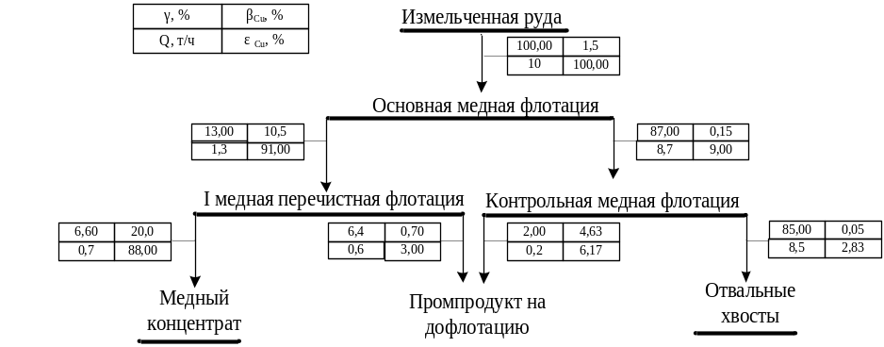
Впишите ответ |  | ККС
Впишите ответ |  | Качественно-количественная
Впишите ответ |  | Качественно-количественная схема

- Задание 15 (ПК1 – ИПК1.3)
Какая схема приведена на рисунке?.
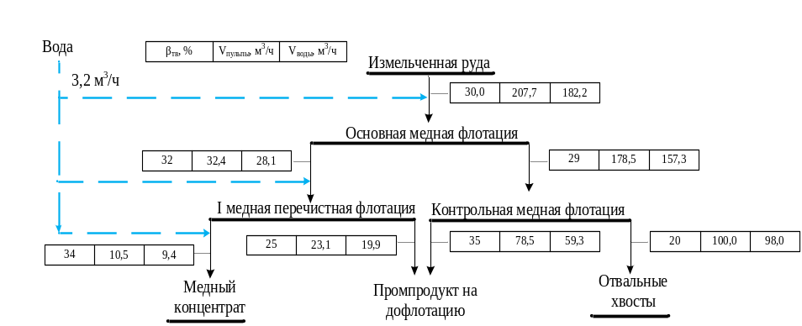
Впишите ответ |  | ВШС
Впишите ответ |  | Водно-шламовая
Впишите ответ |  | Водно-шламовая схема

- Задание 16 (ПК1 – ИПК1.3)
Какая схема приведена на рисунке?.
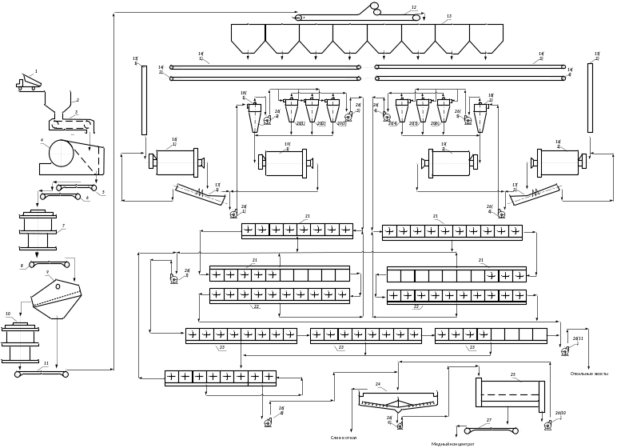
Впишите ответ |  | Схема цепи аппаратов
Впишите ответ |  | Цепи аппаратов
Впишите ответ |  | Аппаратурная схема
Впишите ответ |  | Схема аппаратурного оформления

- Задание 17 (ПК1 – ИПК1.3)
Документ, содержащий общую сумму финансовых средств, распределенных по статьям и временным периодам – это?.
Впишите ответ |  | Бюджет проекта
Впишите ответ |  | бюджет

- Задание 18 (ПК1 – ИПК1.3)
Какие экономические показатели характеризуют рентабельность проекта?.
Впишите ответ |  | Чистый дисконтированный доход
Впишите ответ |  | ЧДД
Впишите ответ |  | NPV

- Задание 19 (ПК1 – ИПК1.3)
Стоимостная оценка текущих затрат предприятия на производство и реализацию продукции – это?.
Впишите ответ |  | себестоимость

- Задание 20 (ПК7 – ИПК7.3)
При составлении задания на проектирования из двухстадиальных схем флотации, приведенных на рисунке, выберите вариант двухцикловой схемы с выведением в первой стадии обогащения кондиционного концентрата и богатых хвостов, направляемых во вторую стадию обогащения?.
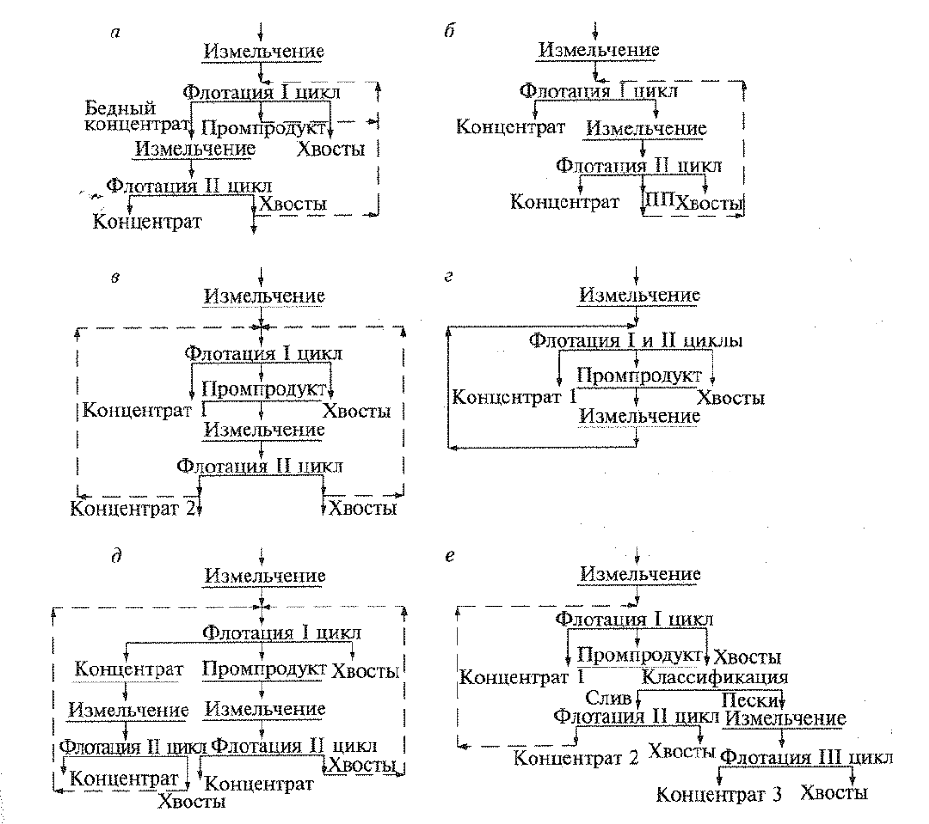
Впишите ответ |  | б

- Задание 21 (ПК7 – ИПК7.3)
При составлении задания на проектирования дайте сокращенное общепринятое обозначение для магнитного сепаратора барабанного типа с постоянным магнитным полем для обогащения сильномагнитных руд в водной среде:.
Впишите ответ |  | ПБМ

